# Разработка коррекционно-развивающего игрового занятия по ознакомлению с окружающим миром и развитию речи для детей с задержкой психического развития (5 – 6 лет)

**Тема:** Письмо от цветного Карандаша

**Цель:** Закрепление знаний о геометрических фигурах и основных цветах

**Программное содержание:**

1. Различать геометрические фигуры по форме и цвету, узнавать фигуру по описанию.

2. Закреплять умения детей соотносить геометрическую форму с предметом на картинке и в окружающем пространстве.

3. Совершенствовать умения воспроизводить заданный образ из геометрических фигур.

**Коррекционные задачи:**

1. Способствовать развитию мелкой моторики – дефференцированности и переключению с одного движения на другое; общей моторике – развитие двигательной памяти, динамической координации движений и пространственного восприятия в окружающем пространстве и на листе.

2. Способствовать развитию слухоречевой, зрительной памяти.

3. Способствовать развитию лексико-грамматического строя речи.

4. Развивать интонационную сторону речи через разучивание пальчиковый гимнастики

**Активизация словаря за счет словосочетаний:** круглое (ые, ый, ая) - солнышко, тарелка, яблоко, колесо, часы, торт; квадратное (ые, ый, ая) – телевизор, ковер, картина, стол, печенье; треугольное (ые, ый, ая) - ёлочка, пирамидка, дорожный знак, морковка.

**Предварительная работа:** разучивание пальчиковой гимнастики «Смешные человечки», знакомство детей с героем Карандашом через содержание журнала «Веселые картинки»

**Оборудование:** коробка с цветными карандашами, 6 клякс аналогичных цветов, конверт с письмом и разрезанной картинкой на 6 частей, геометрические фигуры крупного размера на каждого ребёнка (круг, квадрат, треугольник), наборы геометрических фигур мелкого размера на каждого ребёнка (3 зелёных квадрата, 2 синих круга, 2 жёлтых треугольника, 1 жёлтый круг, 1 красный круг, 1 чёрный треугольник), по 1 нитке небольшого размера, картинки с изображением предметов (смотреть задание №3), таблицы с геометрическими фигурами, наборы цветных карандашей на каждого ребёнка, магниты, магнитная доска, коврики, магнитофон, аудио-запись с музыкальным произведением Э. Грика «Утро».

**Ход занятия:**

Педагог предлагает ребятам прилечь на коврик, послушать приятную музыку, давая установку на расслабление: «Ваше тело расслаблено, глаза закрыты, ноги и руки лежат спокойно. Вы чувствуете, как ласковое солнце просыпается, согревая вас своими лучами. Вся природа просыпается ото сна и идёт на встречу новому дню*. Вы тоже открываете глазки и встаёте».*

**Психогимнастика (под музыку Э. Грига «Утро»).**

**Дыхательная гимнастика**

*Носом медленно вдохните,*

*Затем руки поднимите.*

*А потом мы выдыхаем,*

*Плавно руки опускаем. (3 – 4 раза)*

**Педагог:** Ребята, посмотрите у меня в руках коробка и конверт. Вы хотите узнать, от кого пришла посылка? (*ответы детей)*

*Педагог открывает письмо, достает разрезную картинку, зачитывает детям его содержание.*

**Педагог:** Ребята, если вы хотите узнать от кого посылка нам надо с вами собрать эту картинку. А картинку мы сможем собрать, если выполним все задания, написанные автором письма на цветных кляксах.

*Педагог вместе с детьми открывает посылку и достает цветные карандаши и цветные кляксы.*

**Педагог дает задание одному из детей:** достань карандаш из коробки, назови его цвет и найди кляксу такого же цвета.

*После выполнения каждого задания, педагог дает положительную оценку деятельности детей.*

**Задание №1, игра «Повтори, не ошибись»**

Ребёнку даётся установка - послушать, запомнить и повторить цепочку слов «круг-квадрат-треугольник-круг», «треугольник-квадрат-круг-треугольник», «квадрат-круг-треугольник-квадрат», «круг-треугольник-квадрат-круг», «треугольник-круг-квадрат-треугольник».

*После того, как дети повторили заданные слова, педагог даёт одну из частей разрезной картинки. Дети откладывают её на отдельный стол.*

Дальше ребёнку предлагается взять следующий цветной карандаш из коробки, назвать его цвет и найти такую же кляксу, на которой написано задание (аналогичные действия проводятся со всеми последующими карандашами).

**Задание №2, игра «Узнай фигуру по описанию»**

Перед детьми лежат геометрические фигуры: круг, треугольник и квадрат. Ребёнку предлагается найти фигуру по описанию и прикрепить на магнитную доску:

- у этой фигуры три угла

-у этой фигуры нет углов

-у этой фигуры четыре угла.

**Задание №3, физминутка «Улыбнулись, потянулись»**

Чтобы выполнить следующее задание, детям нужны будут сноровка и точность движение.

Дети выполняют движения за взрослыми:

-улыбнулись

-потянулись (встать на носочки и потянуть руки кверху)

-раз нагнулись, два нагнулись (достать, не сгибая колени и носки пальцами рук)

-оглянулись (руки на пояс, смотрим влево и вправо)

-потянулись

**Задание №4, «Доберись до нужного предмета»**

Педагог предлагает осмотреться ребятам по сторонам и найти предметы соответствующей геометрической формы. Если дети затрудняются выполнить задание только по словестной инструкции, допустимо показать геометрическую форму – шаблон.

К предметам круглой - формы нужно на пятках, как пингвины. К предметам квадратной формы – подбежать на носочках, как мышки. К предметам треугольной формы – добраться на наружных сторонах стоп, как медвежата.

**Задание №5, «Смешные человечки»**

Каждому ребёнку предлагается набор их фигур (четыре круга, три квадрата, три треугольника) + шнурки разного цвета. Ребёнок должен по образцу, а затем по памяти составить смешного человечка. Педагог спрашивает у детей, из каких фигур получился смешной человечек, какого цвета круги, квадраты и треугольники.

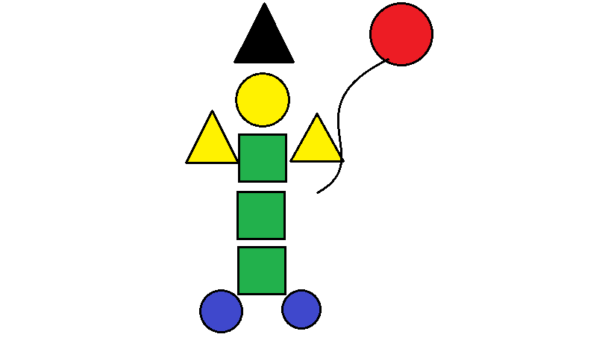

**Задание №6 «Найди фигуру и раскрась в нужный цвет»** (работа в тетради или по картинке).

Ребёнку предлагается среди различных геометрических фигур найти только треугольники и раскрасить их в синий цвет, затем найти квадраты и раскрасить в определенный цвет.

Инструкция дается пошагово.

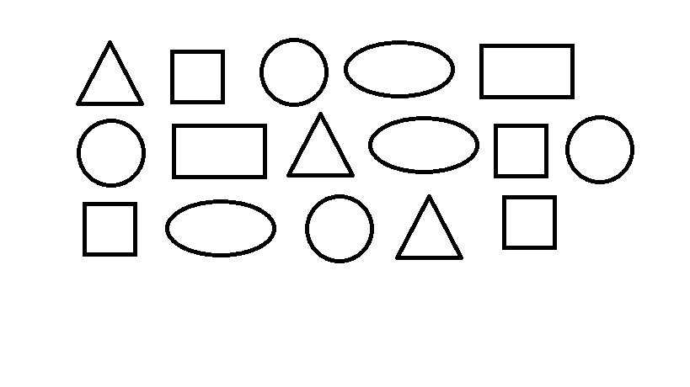

**Пальчиковая гимнастика «Смешные человечки»** (с элементами развития общей моторики).

Выполняется в паре. Дети стоят напротив друг друга, положив кисти рук на кисти товарища.

- «Бежали мимо речки смешные человечки»

(выполняются движения указательными и средними пальцами от плеч к кистям и обратно).

- «Прыгали, скакали»

(сгибаются и разгибаются указательные и средние пальцы на плечах товарища, имитирующие «прыгающих человечков»).

- «Солнышко встречали»

(поглаживаем пальцами щёчки товарища).

- «Забрались на мостик»

(каждый ребёнок скрещивает перед собой пальцы рук в «замок»).

- «И забили гвозди»

(сжимаем кисти рук в кулачки и постукиваем сверху и снизу друг дружку).

- «Потом бултых в речку»

(держим руки на весу, согнув в локтях, слегка болтая ими – приём Петрушки,

- «Где же человечки?»

(обхватываем себя за плечи, скрестив руки на груди, поворачиваем голову в правую и левую стороны: «ищем человечков»).

**Итог занятия:** Педагог обращает внимание детей, на то, что все задания выполнены и предлагает до конца собрать разрезную картинку. Дети узнают персонажа, от которого пришло письмо. В качестве приятного сюрприза педагог передаёт для детей в подарок по цветному карандашу от автора письма.